В обыденном плане понятие «иллюзия» употребляется как синоним надежд и мечтаний.
12 октября в МБОУ СОШ №1 прошло шоу «Иллюзионист» с Андреем Пынзарь для 1-4 классов.
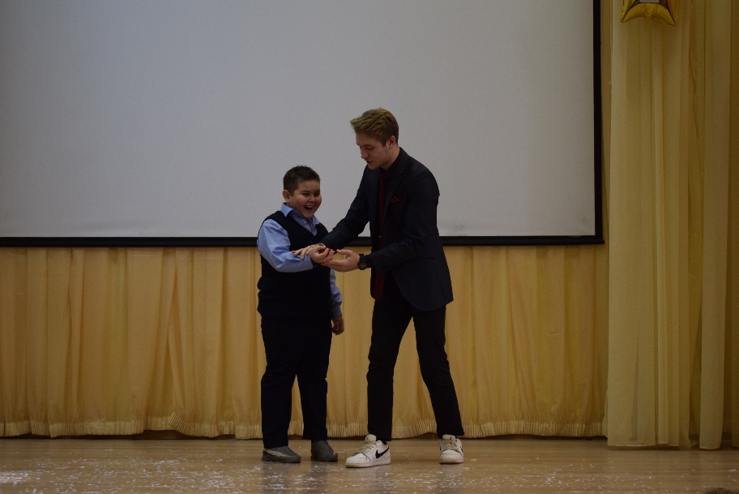
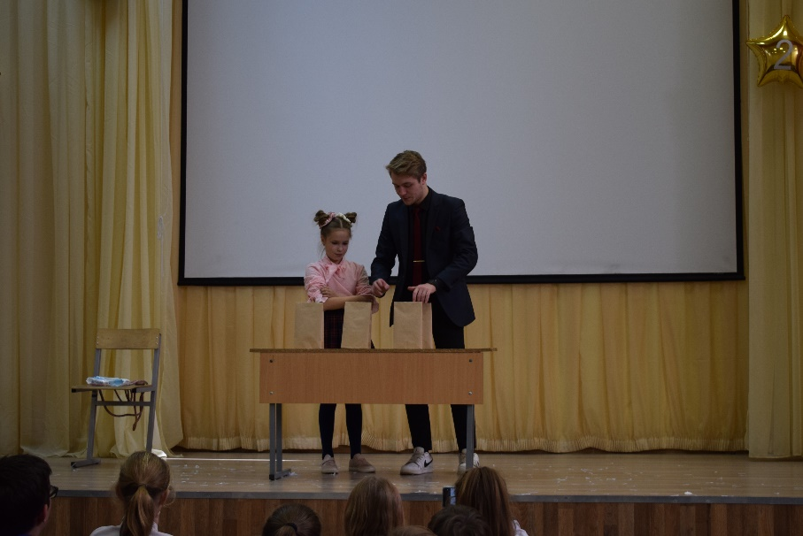
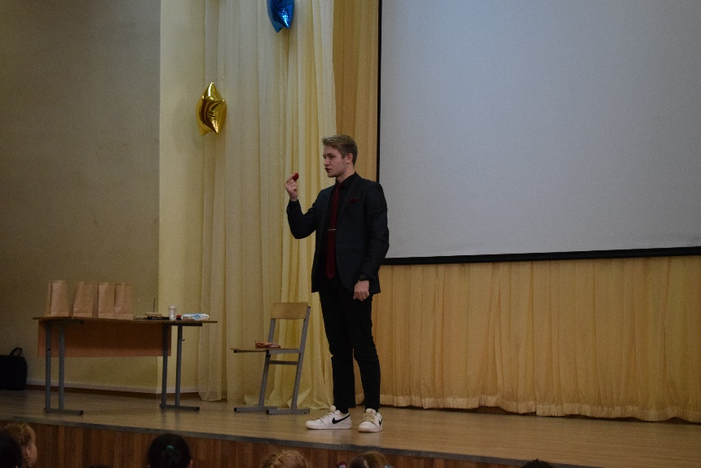
Ребята погрузились в мир волшебства и фантазии. Иллюзионист провел красочное шоу для наших учащихся, которое удивило не только детей, но и учителей школы. Все номера были полны эмоций. Мальчишки и девчонки были вовлечены в творческий процесс и внимательно наблюдали за шоу на сцене.
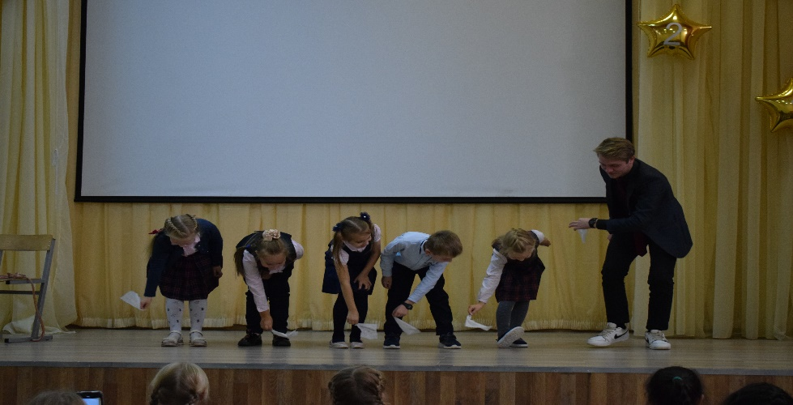

В этот день дети были не просто внимательными зрителями, но и еще немного фокусниками. Учащиеся участвовали в постановках, в их руках оживали предметы, происходили чудесные превращения и исчезновения.
По завершению представления дети еще долгое время находились под впечатлением от увиденного.

Педагог-организатор, Махалова Е.Д.

